揭秘中国四大死亡禁地：一般人进去后必死无疑
1.死亡谷
死亡谷在新疆和青海交界处，西起沙山，东至不伦台，长百余公里，宽约三十公里。
这里渺无人烟，一旦有人踏进山地，等待他的只有死亡。
经过考察研究得知，这里是一处罕见的雷击地带。
强大的电磁效应可引来雷、云、雨中的电荷，而潮湿的空气常在这里汇集，形成超常磁场，遇到异物，便产生放电现象，造成人畜瞬间死亡。
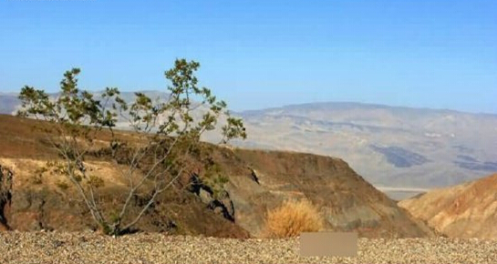
死亡谷。
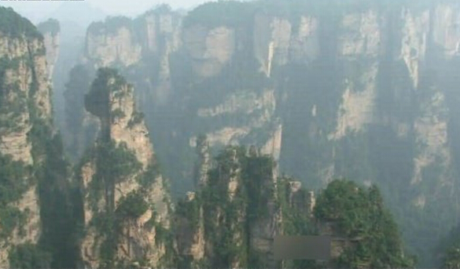
神堂湾
2.神堂湾
神堂湾在湖南省西北地区，是武陵源名胜区中的一大禁区。
为一桶状石林盆地，四周为悬崖峭壁包围，无路可进。
湾内团团云雾在峰林间游荡，阴风阵阵，寒气逼人，巨大的古藤盘根错节，鹰鹞呼啸而过，有时湾中隐隐传来阵阵鸣锣击鼓、人喊马斯之声。
据传这里曾是宋代杨家五女南下厮杀的古战场。
从前有人进入过神堂湾，但都有去无回，至今无人敢问津此地
3.可可西里
又称可可西里无人区，是中国最大、海拔最高、最神秘的死亡地带。
它位于青藏高原腹地，是青藏高原上最大的高寒地带。
人类无法再那里生存，只能依稀见到某些已适应了高寒气候的野生动植物，且总数量有限。
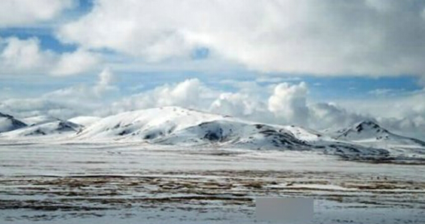
可可西里
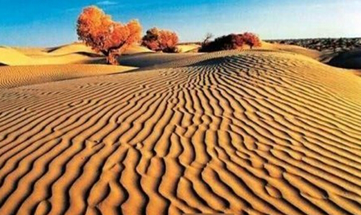
塔克拉玛干
4.塔克拉玛干
塔克拉玛干维吾尔语是“进去出不来”之意，它是我国面积最大、最干燥的流动性沙漠，位于我国最大的盆地—塔里木盆地的中央。
这里远离海洋，周围又多高山环绕，阻断了海洋性气候的进入。
其东南部有的地区几乎终年见不到雨，使沙漠极端干燥，只要有一点小风，沙尘就会沿着地面飘动飞舞。人类无法在此生活。

